一、[Oracle](https://www.2cto.com/database/Oracle/) 下载

注意Oracle分成两个文件，下载完后，将两个文件解压到同一目录下即可。 路径名称中，最好不要出现中文，也不要出现空格等不规则字符。

官方下地址：

http://www.oracle.com/technetwork/database/enterprise-edition/downloads/index.html以下两网址来源此官方下载页网。

win 32位操作[系统](https://www.2cto.com/os/) 下载地址：

http://download.oracle.com/otn/nt/oracle11g/112010/win32_11gR2_database_1of2.zip

http://download.oracle.com/otn/nt/oracle11g/112010/win32_11gR2_database_2of2.zip

win 64位操作系统 下载地址：

http://download.oracle.com/otn/nt/oracle11g/112010/win64_11gR2_database_1of2.zip

http://download.oracle.com/otn/nt/oracle11g/112010/win64_11gR2_database_2of2.zip

二、Oracle安装

1. 解压缩文件，将两个压缩包一起选择， 鼠标右击 ->  解压文件 如图

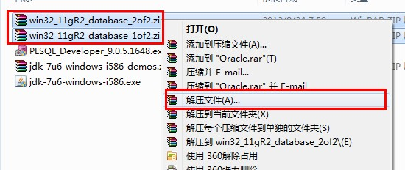

\

2.两者解压到相同的路径中，如图：

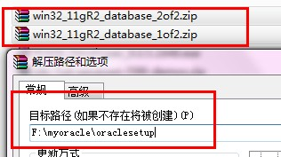

\

3. 到相应的解压路径上面，找到可执行安装文件【 setup.exe 】双击安装。如图：

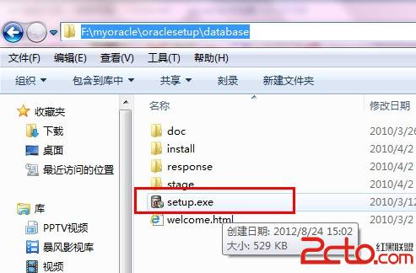

\

4. 安装第一步：配置安全更新，这步可将自己的电子邮件地址填写进去（也可以不填写，只是收到一些没什么用的邮件而已）。取消下面的“我希望通过My Oracle Support接受安全更新(W)”。 如图：

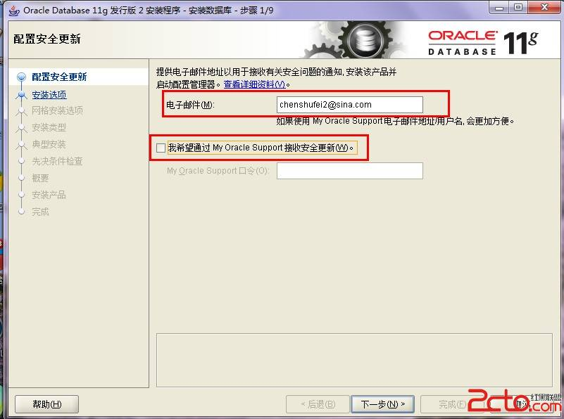

\

5. 安全选项，直接选择默认创建和配置一个[数据库](https://www.2cto.com/database/)(安装完数据库管理软件后，系统会自动创建一个数据库实例)。 如图：

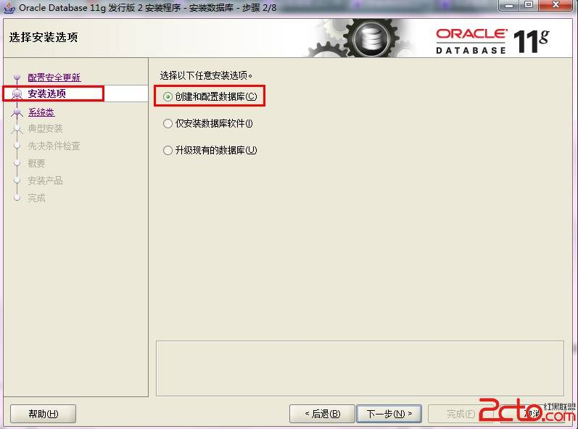

\

6. 系统类，直接选择默认的桌面类就可以了。(若安装到的电脑是，个人笔记本或个人使用的电脑使用此选项) 如图：

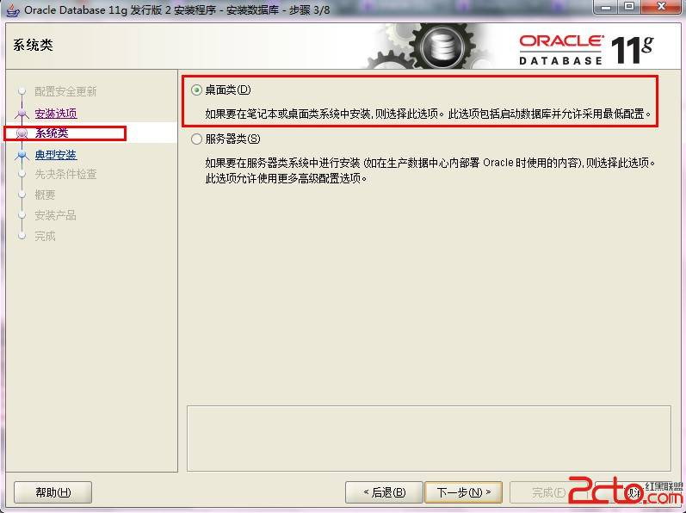

\

7. 典型安装。 重要步骤。建议只需要将Oracle基目录更新下，目录路径不要含有中文或其它的特殊字符。全局数据库名可以默认，且口令密码，必须要牢记。密码输入时，有提示警告，不符合Oracel建议时不用管。 (因Oracel建议的密码规则比较麻烦， 必须是大写字母加小写字母加数字，而且必须是8位以上。麻烦，可以输入平常自己习惯的短小密码即可)  如图：

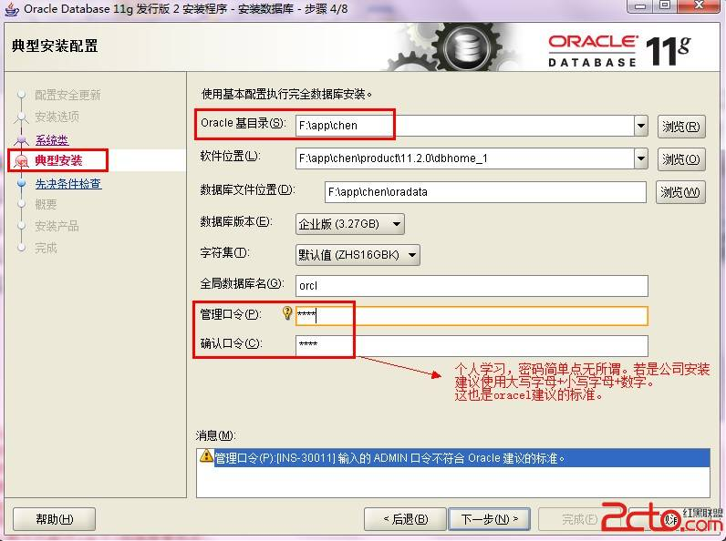

\

8. 若输入的口令短小简单，安装时会提示如下。直接确认Y继续安装就是了。如图：

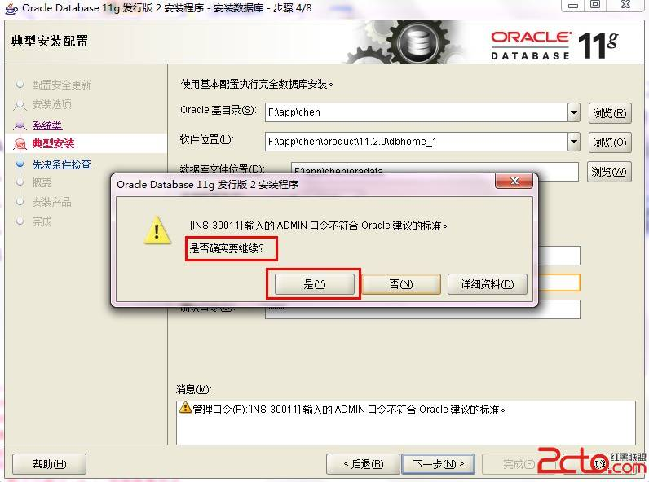

\

9. 先决条件检查。 安装程序会检查软硬件系统是否满足，安装此Oracle版本的最低要求。 直接下一步就OK 了。如图：

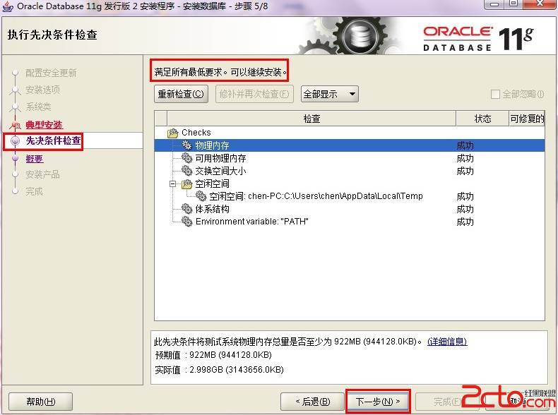

\

10. 概要 安装前的一些相关选择配置信息。 可以保存成文件 或 不保存文件直接点完成即可。如图：

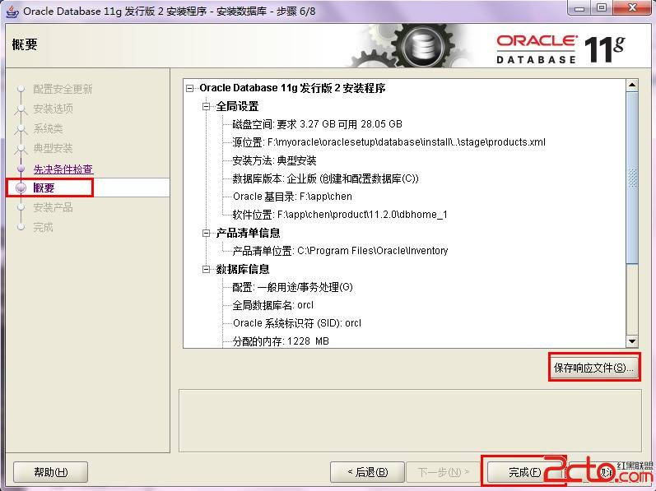

\

11. 安装产品 自动进行，不用管。如图：

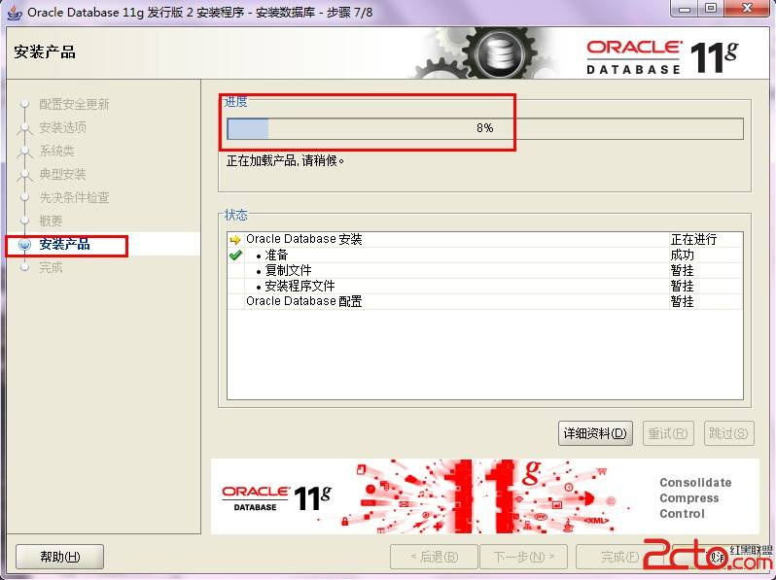

\

12. 数据库管理软件文件及dbms文件安装完后，会自动创建安装一个实例数据库默认前面的orcl名称的数据库。如图：

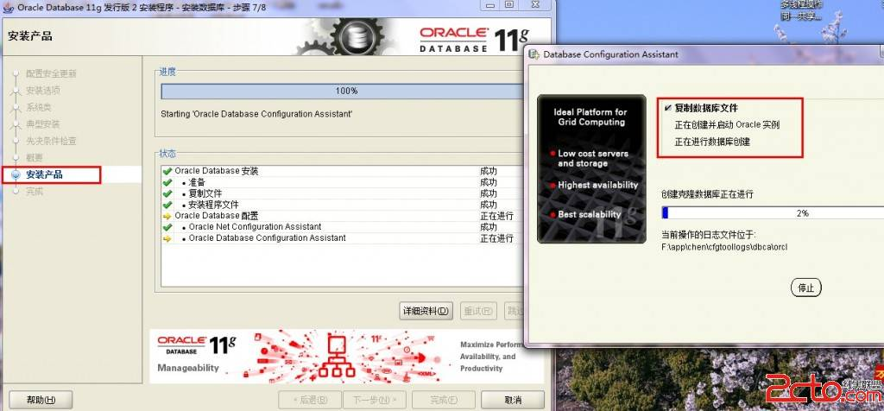

\

13. 实例数据库创建完成了，系统 默认是把所有账户都锁定不可用了(除sys和system账户可用外)，建议点右边的口令管理，将常用的scott账户解锁并输入密码。 如图：

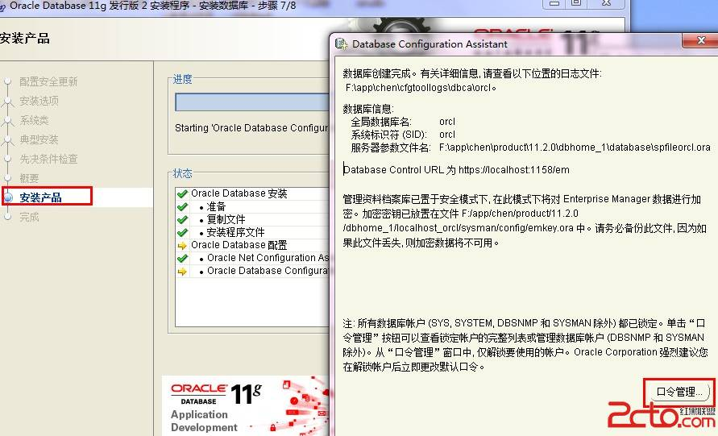

\

14. 解锁scott账户， 去掉前面的绿色小勾，输入密码。同样可以输入平常用的短小的密码，不必非得按oracle建议的8位以上大小写加数字，麻烦。呵呵。如图：

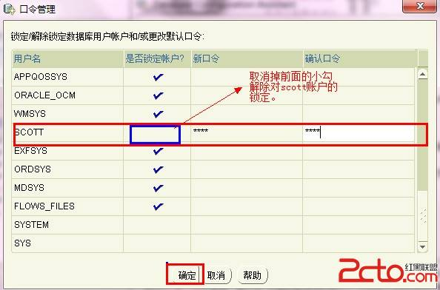

\

15. 同样，密码不符合规则会提示。不用管它，继续Y即可。如图：

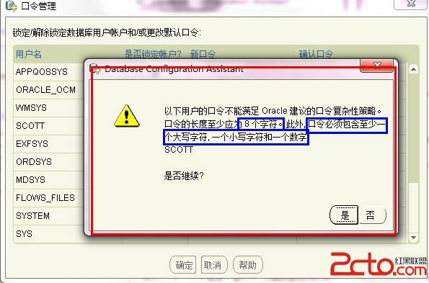

\

16. 安装成功，完成即可。 简单吧，呵呵。如图：

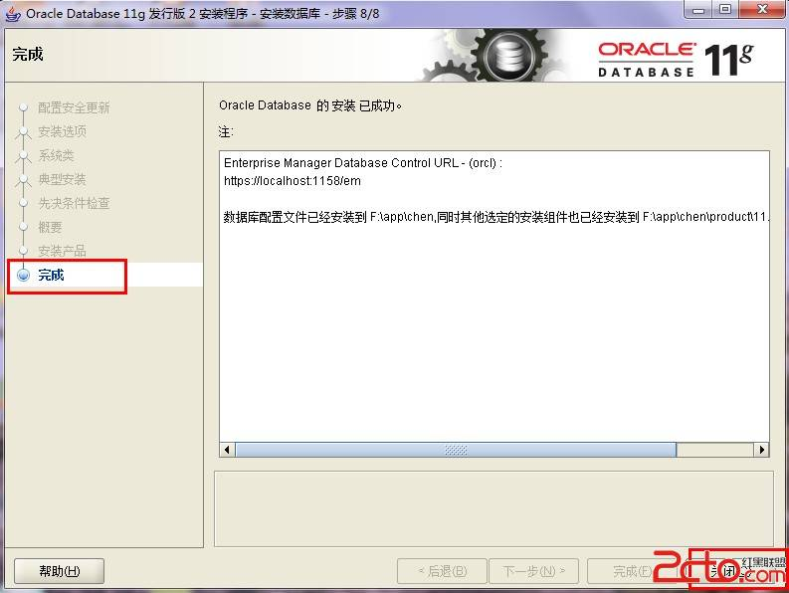

\

三、安装后，进入小测试下。

可以通过开始，应用程序中的 "Oracle 11g" -> "应用[程序开发](https://www.2cto.com/kf)" -> "Sql Developer 或Sql Plus" 连接。

注意第一次，使用SQL Developer时，会提示指定 java.exe的路径，这里千万别指定自己的java_home了（我就是开始不知道，指定一个JDK6，结束说不兼容。）可以使用Oracel安装路径下面的jdk路径  具体是：如图：。

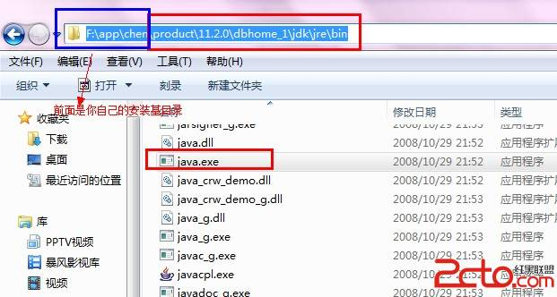

\

当然若不小心，选择错了。选择了java_home中的高级版本，打开SQL Developer报错后不兼容，也有办法解决。可以在

【F:\app\chen\product\11.2.0\dbhome_1\sqldeveloper\sqldeveloper\bin】路径下找到【sqldeveloper.conf】文件后打开

找到Set[Java](https://www.2cto.com/kf/ware/Java/)Home 所匹配的值，删除后面的配置内容。保证时会提示，只读文件不可覆盖保存。此时可以另存为到桌面上，然后再回到bin目录中删除掉此文件，再把桌面上的文件复制过去，再打开时，重新选择java.exe。此时选择对就好了。